# **This War of Mine – Phậnngười trong chiến tranh.**

Thực tế, hầu hết những tựa game lấy chủ đề chiến tranh đều đặt người chơi vào vai trò của một người lính được trang bị tận răng với những khung cảnh hoành tráng và ác liệt. Tuy nhiên, This War of Mine lại không có bất kì người lính siêu nhân nào, cũng không hề có những cắt cảnh hoành tráng hay ấn tượng. 11 Bit Studio đặt người chơi vào ngay nhiệm vụ cấp bách nhất mà những người sống sót phải thực hiện: Cố gắng tồn tại giữa những hiểm nguy đầy rẫy bên trong thành phố bị bao vây.

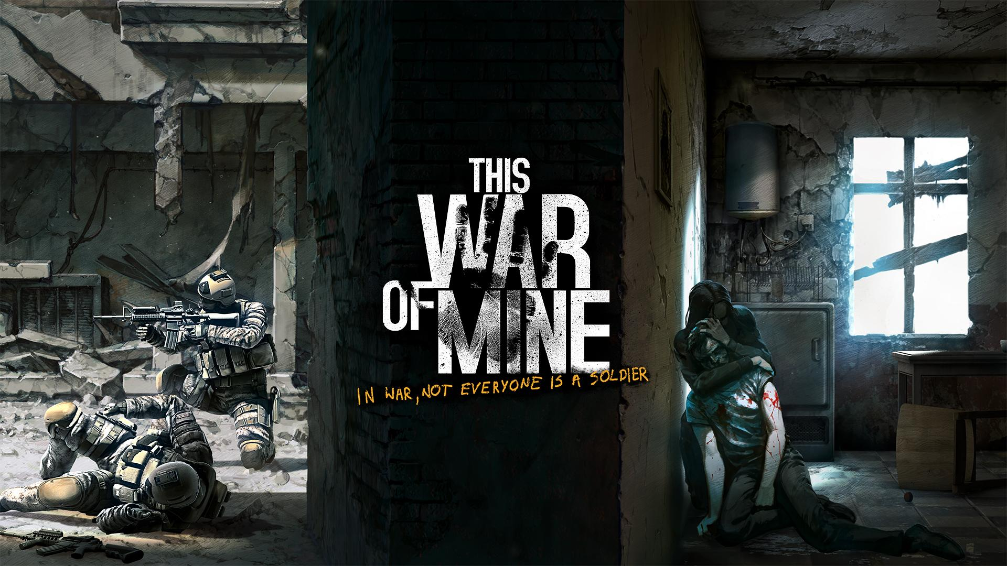

Trong game, bạn được phép chọn nhiều nhân vật vô danh khác nhau trong game. Mỗi nhân vật đều có một hoàn cảnh khác nhau. Thế nhưng tất cả đều phải cùng nhau sống sót qua những mối hiểm họa khác nhau, từ những gã lính bắn tỉa nằm rải rác quanh thành phố, cho tới cơn đói, rét hay bệnh tật, và thậm chí là cả những kẻ sống sót khác, chấp nhận làm mọi thứ để sinh tồn.

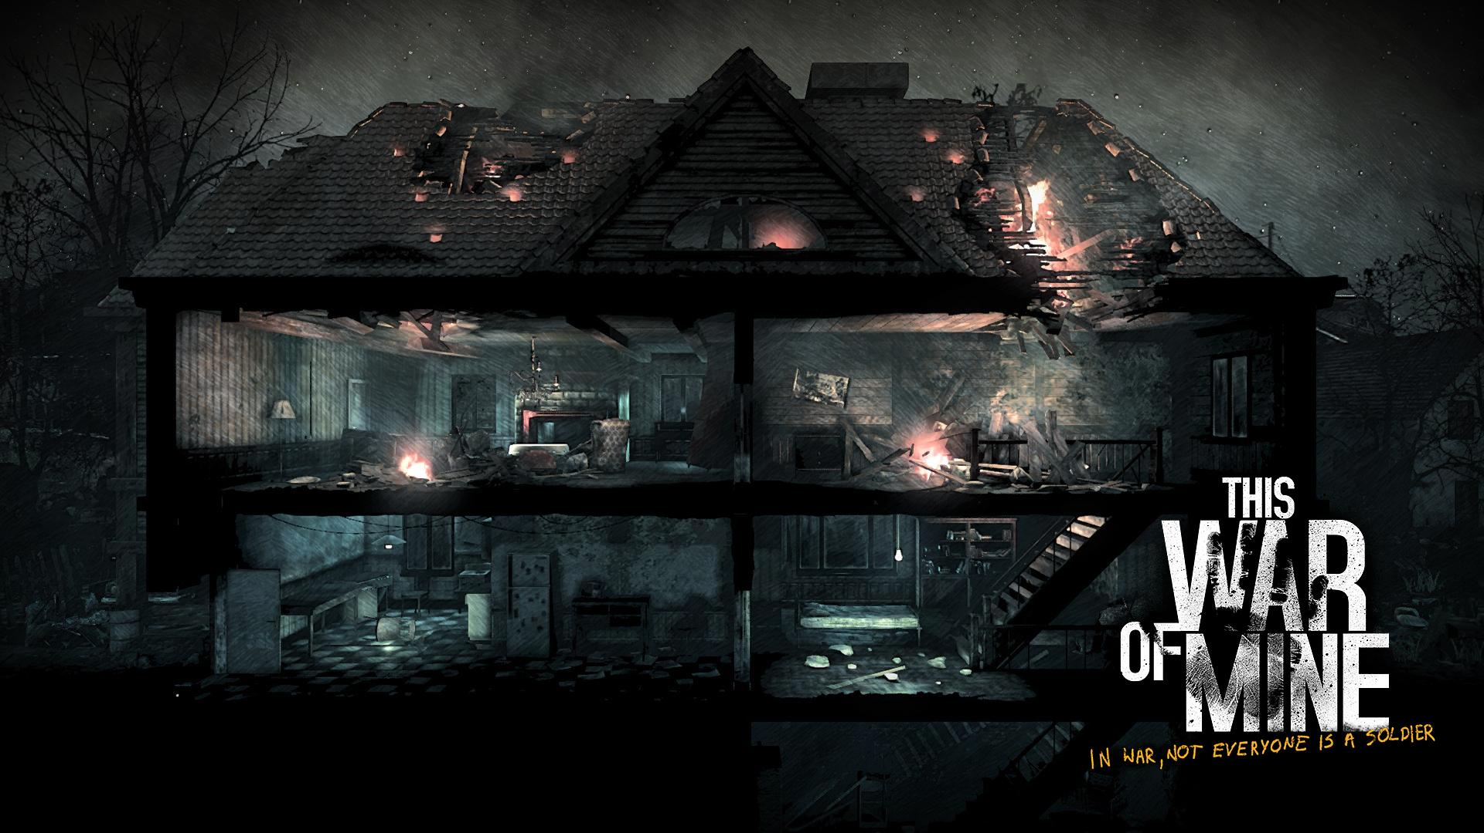

Mỗi nhân vật trong game đều có những kỹ năng riêng, ví dụ như chạy nhanh, có khả năng nấu ăn hoặc khả năng thu thập nhu yếu phẩm tốt. Công việc của bạn sẽ là tập hợp họ lại và phân chia công việc một cách hợp lý để không có chuyện một người kiệt sức vì phải làm tất cả mọi việc.

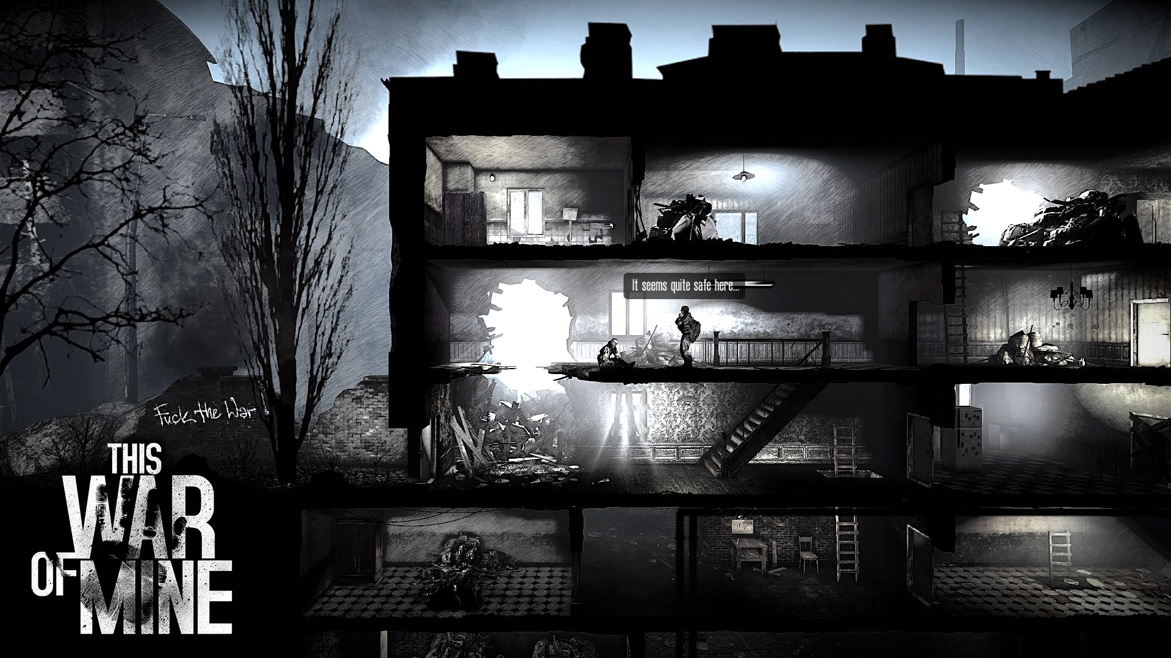

Đồ họa của This War of Mine không có gì quá nổi bật nếu xét tới tổng quan đồ họa trong game nói riêng cũng như so với các thể loại game sinh tồn khác nói chung. Tuy nhiên có một điểm rất đặc biệt khiến This War of Mine trở nên “Độc nhất vô nhị" chính là từ những nét vẽ, những hình thù người rệu rã, mệt mỏi sau một ngày canh gác mà không được ngủ, những cột khói ở nền màn hình, hay những nét vẽ chì nguệch ngoạc lại tạo ra một bầu không khí cực kỳ u ám trong game.

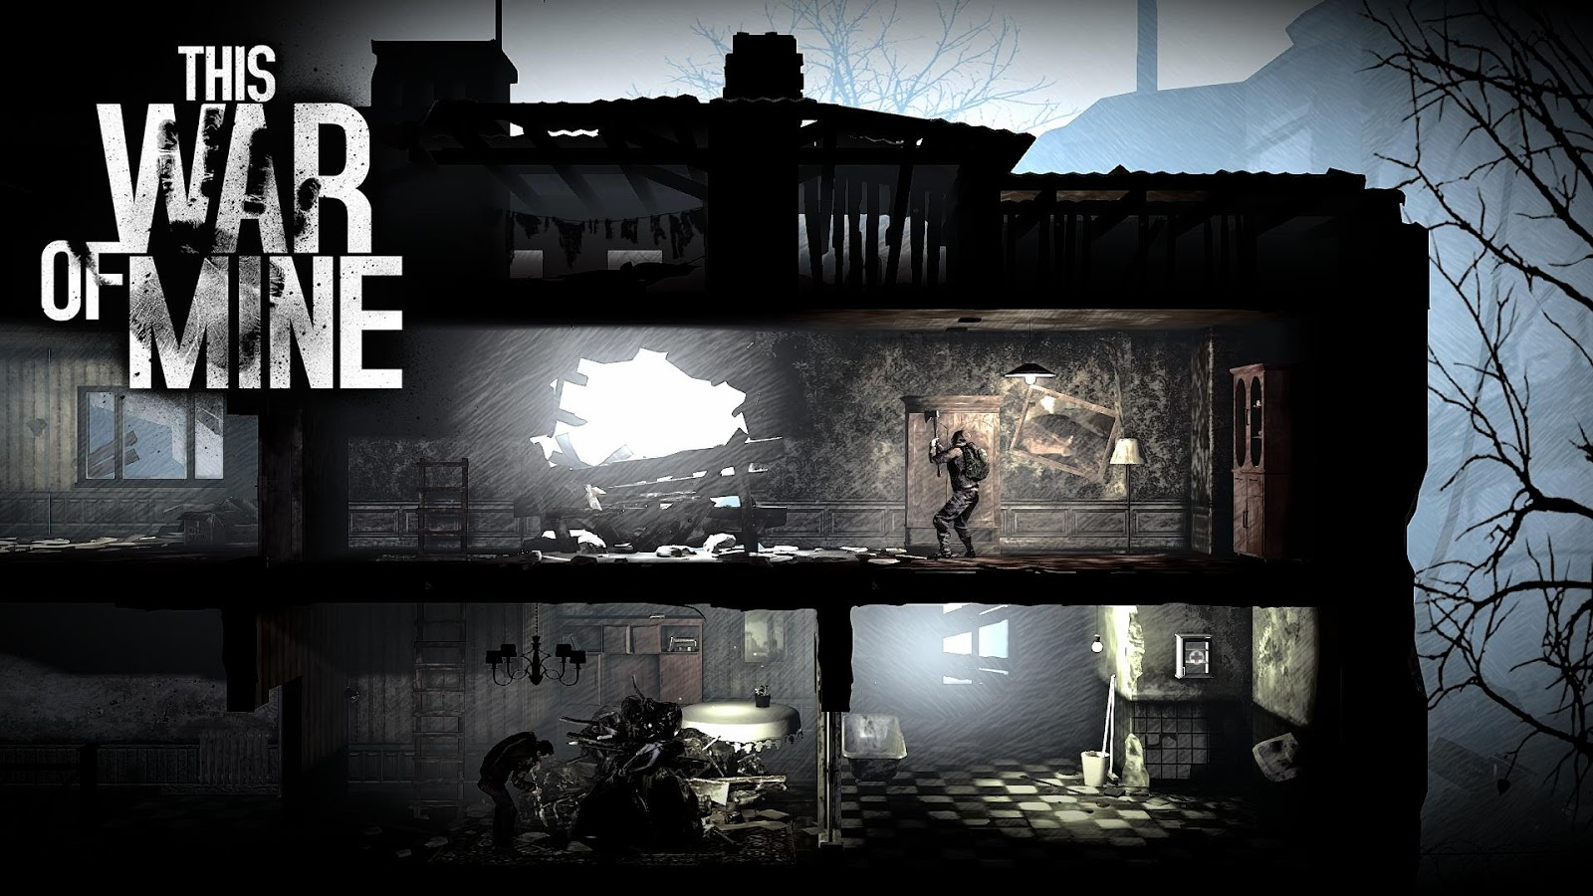

Bên cạnh đó, Tô điểm thêm cái không khí u buồn luôn bao trùm trong game chính là những bản nhạc nền với violon làm chủ đạo. Những bản nhạc buồn, man mác ai oán cũng khiến cho bầu không khí của game trở nên tối tăm, lạnh lẽo và thiếu sức sống hơn rất nhiều.

https://www.youtube.com/watch?v=Hxf1seOpijE

Tóm lại, This War of Mine giống như một câu chuyện ngoài đời thực, khi bạn không thể sống lại ở một checkpoint trước để “sửa sai. Bạn sẽ phải sống tiếp với những quyết định của bản thân dù điều đúng hay sai đi chăng nữa.

Nếu quan tâm game bạn có thể mua game tại: [IOS](https://itunes.apple.com/us/app/this-war-of-mine/id982175678?mt=8)/[Android](https://play.google.com/store/apps/details?id=com.elevenbitstudios.twommobile&hl=vi)/[Steam](http://store.steampowered.com/app/282070/)